Условия задач

8 класс.

1. Расход топлива в автобусе (α) зависит от его скорости (υ) так, как показано на рис 1. Из города А в город В автобус движется в соответствии с графиком движения, показанном на рис 2. Узнайте, получится ли у водителя доехать до пункта назначения без дозаправки, если в баке у машины 25 л топлива?

0 0,5 1 1,5 2 2,5 3 t,ч

S, км

100

80

60

40

20

0,25

0,15

0,5

0 20 40 60 80 100 υ, км/ч

α, л/км

Рис 1

Рис 2 22

1. Аэронавт, путешествуя на воздушном шаре, внезапно увидел, что равномерно движется вниз. Тогда он сбросил 60 кг балласта, припасенного как раз для этого случая. Воздушный шар после освобождения от балласта стал подниматься вверх с вдвое меньшей скоростью. Считая силу сопротивления воздуха прямопропорциональной скорости шара, определите эту силу во время спуска.
2. Однородный ровный стальной прут длиной 1 м согнули пополам под углом 90о. На каком расстоянии от вершины прямого угла нужно подвесить прут, чтобы стороны получившегося угла оказались ориентированы по вертикали и горизонтали (см. рис.)?

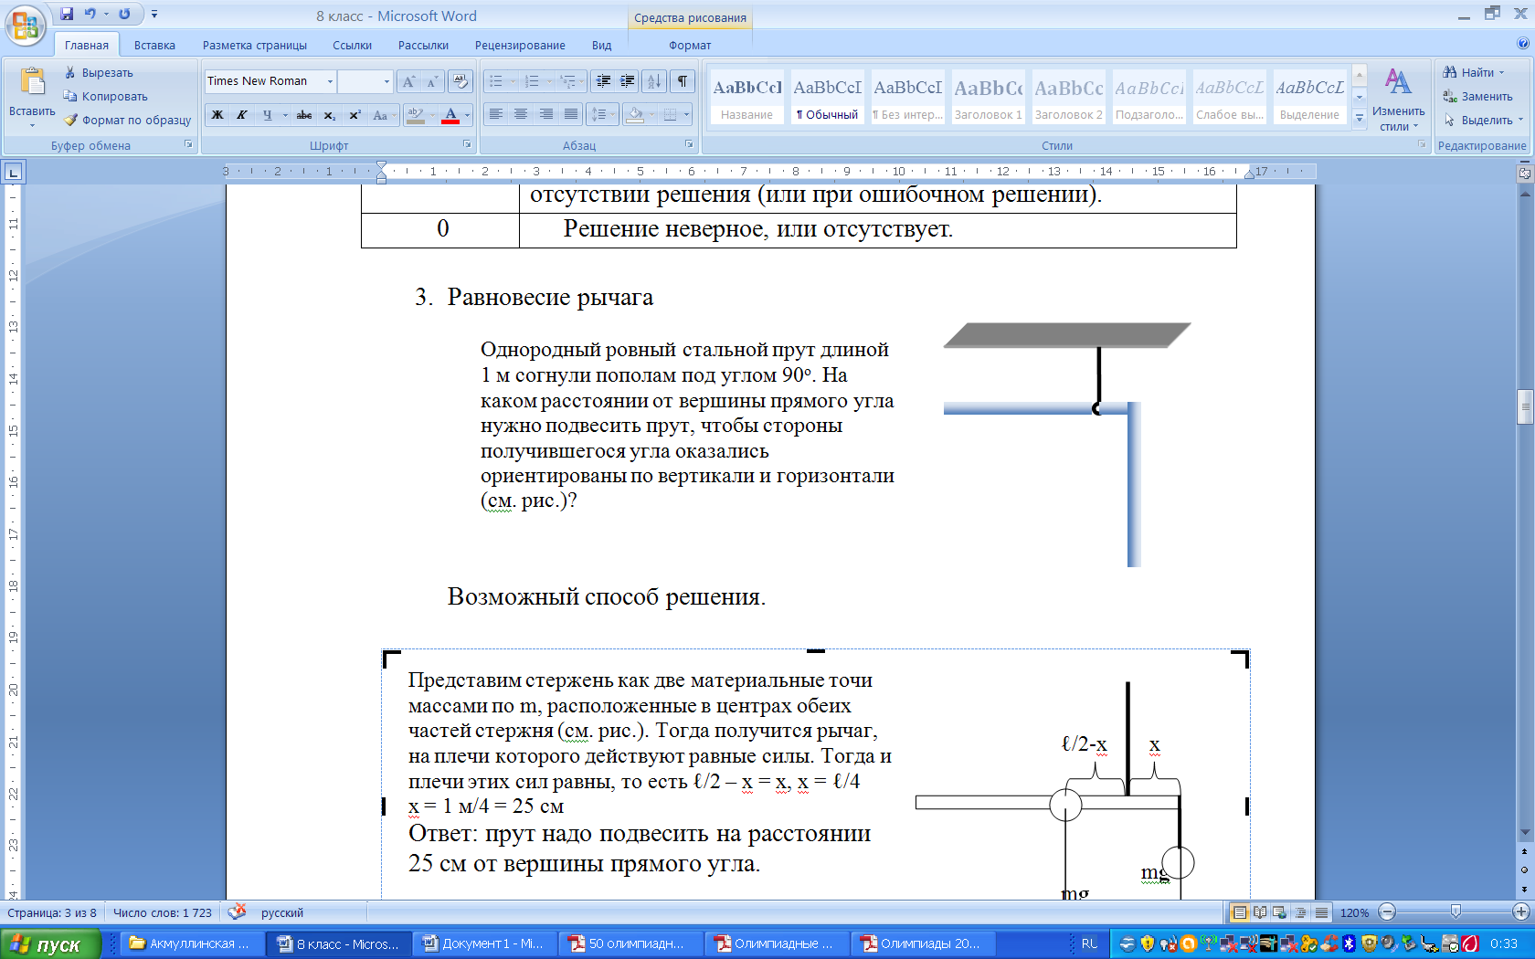

1. Электрическим кипятильником мощностью 500 Вт нагревают воду в кастрюле. За две минуты температура воды увеличилась от 85˚С до 90˚С. Затем кипятильник отключили и за одну минуту температура воды упала на один градус. Сколько воды находится в кастрюле?
2. Туристы набили котелок до краёв снегом и вытопили из этого снега V ═ 0,75 л воды. Найдите объём котелка, если известно, что вода в четыре раза плотнее снега, собранного в котелок туристами.
3. Школьник Петя на каникулах залил с дедушкой каток на даче площадью

около 100 м2. После морозов началась оттепель с дождём и снегом, а потом снова ударили морозы −10 °C. Приехав в субботу на дачу, Петя обнаружил, что примерно 5% площади катка покрылось «грибами» из льда — наростами толщиной около 1 см и площадью примерно 100 см2. Пете очень хотелось покататься на коньках, и он решил выровнять каток, выгладив его горячим утюгом. Примерно сколько времени понадобится для этого, и успеет ли Петя покататься в воскресенье? Мощность утюга — 2 кВт, удельная теплоёмкость льда 2,1 Дж/(г ・ °С), удельная теплота плавления льда 340 Дж/г, удельная теплоёмкость воды 4,2 Дж/(г ・ °С), плотность льда 0,9 г/см3. Можно считать, что каждый «гриб» достаточно разгладить до высоты 1 мм, при разглаживании вода нагревается до +50 °C, потери теплоты на нагревание окружающего утюг воздуха малы, а потери времени на распределение воды по достаточной площади льда и на переход к следующему «грибу» составляют около 20 секунд.

1. Согласно одной из средневековых моделей мира, Земля лежит на спине кита, плавающего в океане. Оцените характерные размеры этого кита. Землю считайте полусферой радиуса *R*=6400 км, плотность земных пород ρз=5,5 г/см3, плотность кита – ρК=0,9 г/см3.

*Указание*: кита можно представить в виде цилиндра, диаметр которого в несколько (например, в 10) раз меньше его длины.

1. Знайка живет в доме, стоящем около дороги между остановками ***A*** и ***B*** на расстоянии 800 *м* от ***A***. В направлении от ***A*** к ***B*** по дороге каждый день проезжают автобус со скоростью 40 *км/ч* и трамвай со скоростью 20 *км/ч*. На остановку ***B*** они приезжают одновременно в 8 часов утра. В какое самое позднее время должен выйти из дома Знайка, чтобы успеть уехать на автобусе? на трамвае? Знайка ходит со скоростью 4,8 *км/ч*, расстояние между остановками 2 *км*. Время, которое транспорт стоит на остановке, очень мало.
2. По окружности радиуса R = 100 м бежит с постоянной скоростью V1 = 0,628 м/с кролик, нерастяжимая веревочка привязана к кролику и закреплена в центре круга. В начальный момент времени в центре круга находится улитка, она бросается в погоню – ползет по веревочке со скоростью V2 = 0,2 см/с. На каком расстоянии от начальной своей точки будет находиться кролик в тот момент, когда улитка его догонит? Считать размеры кролика и улитки очень маленькими.
3. В системе, изображённой на рисунке, масса самого правого груза

равна 𝑚4 = 1 кг, а массы всех блоков одинаковы и равны 𝑚0 = 300 г. Система уравновешена и неподвижна. Найдите массы грузов 𝑚1, 𝑚2 и 𝑚3.

Массой троса и трением в блоках пренебречь.

